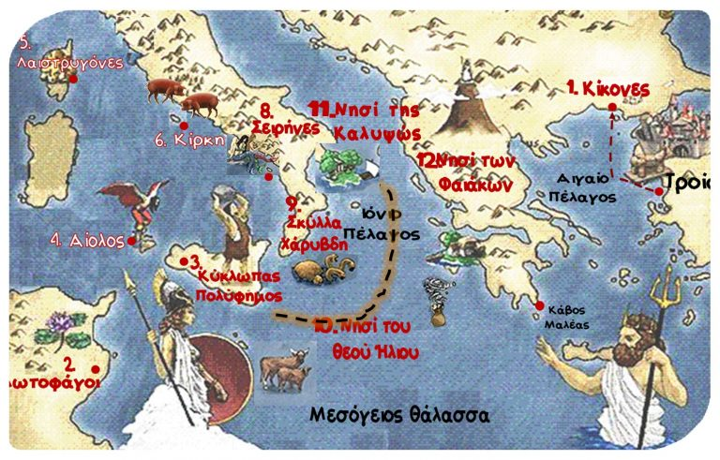
Το ταξίδι του Οδυσσέα

